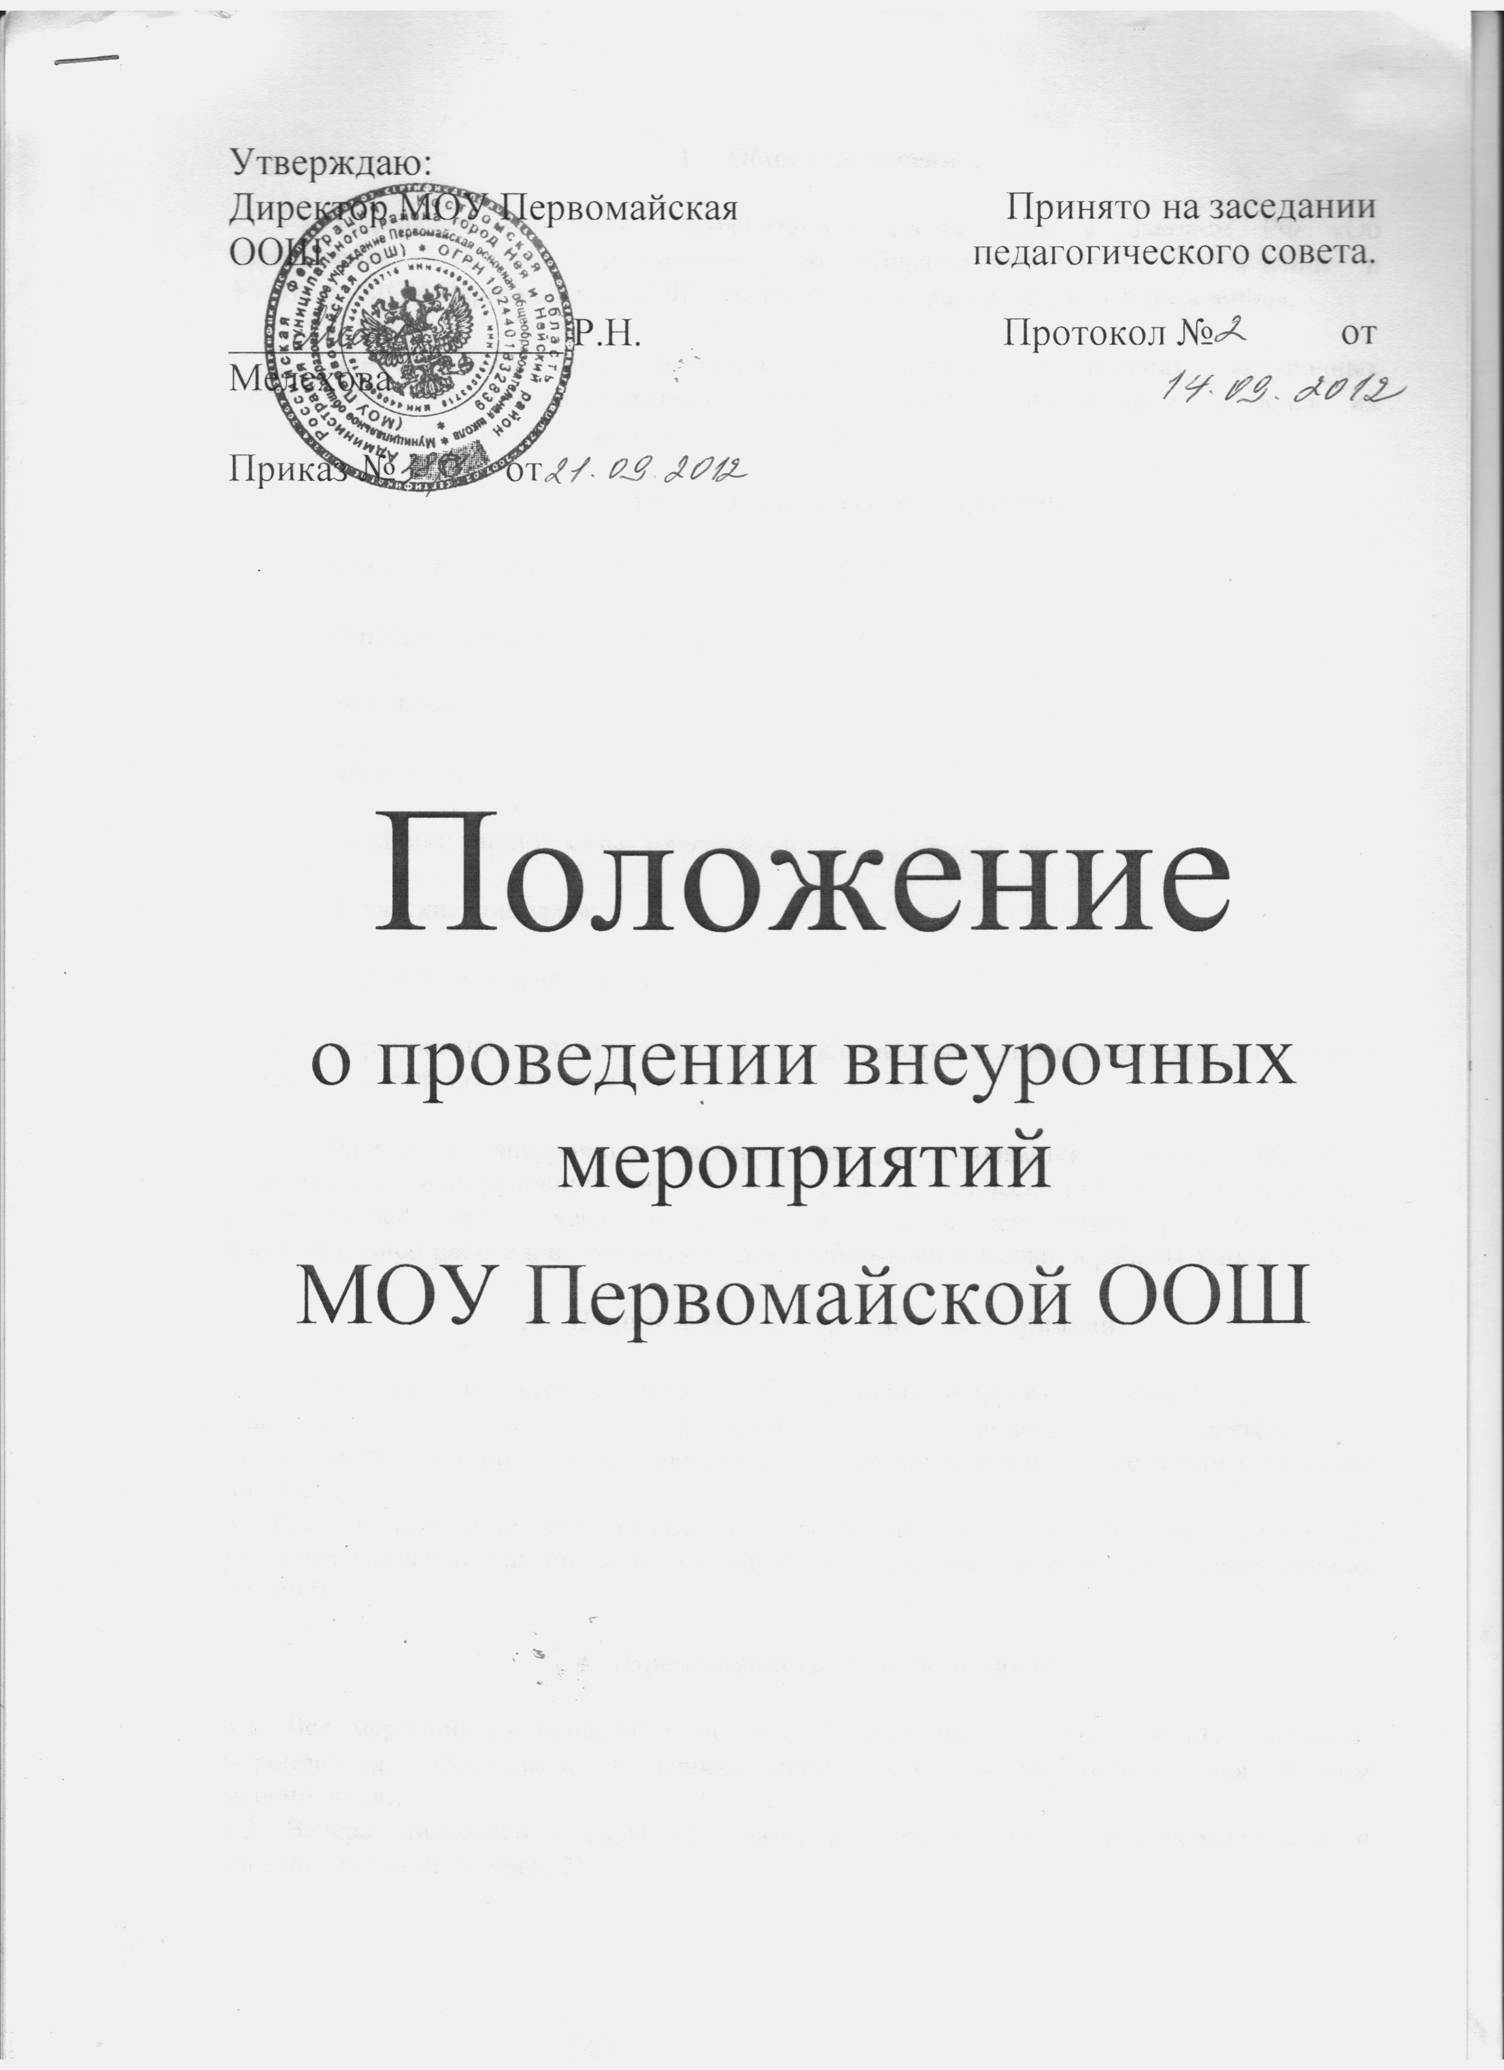
1. Общие положения.
1.1. Настоящее Положение разработано в соответствии с Законом РФ «Об образовании», Уставом МОУ Первомайской ООШ, именуемое в дальнейшем «Учреждение».
1.2. Данное Положение регламентирует порядок проведения внеурочных мероприятий, не предусмотренных образовательными программами, включая их планирование, подготовку, проведение, анализ результатов.
2. Виды внеурочных мероприятий.
2.1. К числу внеурочных мероприятий относятся:
- общешкольные балы (вечера);
- дискотеки;
- утренники;
- праздники знаний, мира, урожая и т.п.;
- творческие конкурсы;
- спортивные соревнования.
2.2. Мероприятия, указанные в п. 2.1., включаются в план учебно-воспитательной работы, который утверждается директором Учреждения.
2.3. Раздел по внеурочным мероприятиям разрабатывается старшей вожатой с участием классных руководителей, обсуждается на методическом объединении классных руководителей, после чего согласуется с заместителем директора по учебно-воспитательной работе и включается в план учебно-воспитательной работы Учреждения.
3. Цели и задачи внеурочных мероприятий.
3.1 Выявление творческих, умственных, спортивных и других способностей и талантов учащихся в различных видах деятельности.
3.2 Создание условий для самореализации одаренных детей и всемерного развития личности.
3.3 Развитие познавательных интересов, потребности в познании культурных ценностей, развитие социальной активности, формирование гражданского сознания и нравственных позиций.
4. Время проведения мероприятий.
4.1. Все мероприятия проводятся во второй половине дня. Исключением являются мероприятия, проводимые в каникулярное время (время определяется планом мероприятия).
4.2. Вечера, дискотеки и балы проводятся в старших классах в вечернее время, и заканчиваются не позднее 21.30
5. Организация проведения мероприятий.
5.1. Перед проведением мероприятия старшая вожатая (классные руководители) представляет сценарий мероприятия, который утверждается директором Учреждения.
5.2. Кроме этого подается следующая информация:
- количество участвующих в мероприятии школьников;
- количество участвующих в мероприятии взрослых;
- количество педагогов с указанием фамилии, имени, отчества каждого и его роли в проводимом мероприятии;
- общая продолжительность мероприятия с указанием времени начала и окончания, согласуется дата проведения;
- как и в какой форме обеспечивается охрана общественного порядка (в случае необходимости);
- фамилия, имя, отчество ответственного за противопожарную безопасность на время проведения мероприятия.
5.3. Мероприятие проводится после представления всех сведений, указанных в п. 5.1. и п. 5.2. по приказу директора Учреждения.
6.Ответственность за проведение мероприятий.
6.1 Ответственность за проведение мероприятий определяется и возлагается на учителей или классных руководителей, назначенных и утвержденных в плане общешкольных мероприятий.
6.2 Заместитель директора по учебно-воспитательной работе контролирует подготовку и проведение мероприятия.
6.3 Классные руководители инструктируют учащихся перед проведением мероприятия, и в обязательном порядке присутствуют на нем вместе с ними, а также несут ответственность за дисциплину, культуру поведения, безопасность и жизнь детей.
6.4 При проведении Новогоднего вечера для старшеклассников в школе организуется дежурство классных руководителей, учителей, родителей.
7. Показатели внеурочных мероприятий и их оценка.
7.1. Целесообразность, определяемая:
- местом в системе воспитательной работы Учреждения;
- соответствием поставленных задач конкретным возрастным особенностям обучающихся.
7.2. Отношение школьников, определяемое:
- степенью участия в подготовке и проведении мероприятия;
- их активностью и самостоятельностью.
7.3. Качество организации мероприятия, определяемое:
- организационным уровнем;
- формами и методами проведения мероприятия;
- ролью педагогов (классных руководителей) в проводимом мероприятии.
7.4. Оценка внеурочных мероприятий может определяться путем:
- анкетирования учащихся;
- анкетирования педагогов (классных руководителей);
- анкетирования родителей (законных представителей).
Анкетирование может быть проведено в устной или письменной форме под руководством заместителя директора по учебно-воспитательной работе.
7.5. Заместитель директора по учебно-воспитательной работе заслушивается на административных планерках по вопросу выполнения плана мероприятий и вносит необходимые коррективы в план.
8. Поощрения.
8.1. Учащимся, внесшим особо ценный вклад в проведение мероприятия, приказом директора Учреждения может быть объявлена благодарность с занесением в личное дело, а также вручена грамота Учреждения или подарок из фонда благотворительных взносов родителей (законных представителей).
8.2. Педагогам за активное и плодотворное проведение мероприятия приказом директора Учреждения может быть объявлена благодарность с занесением в трудовую книжку, а также назначена премия. Представление на поощрение вносится заместителем директора по учебно-воспитательной работе после подведения итогов по проведенному мероприятию.
9. Делопроизводство.
Наиболее удачные сценарии мероприятий заместитель директора по УВР, отвечающий за воспитательную работу собирает и организует банк данных в помощь классным руководителям.

